Недельный план-конспект (№ 98, 99, 100)
Дата проведения: 27.04 — 03.05.2020
Учебно-тренировочного занятия по гандболу группы НП-1.
Тренер-преподаватель: Стеценко Н.В.
Цель занятий: Поддержание уровня функциональной подготовки, сохранение уровня физических качеств.
Техническая подготовка
Задачи:
1. Развитие координации, внимания, скоростно-силовых качеств.
2. Воспитание дисциплинированности и трудолюбия.

Содержание упражнений | Дозировка | Методические рекомендации
Подготовительная часть
Ходьба на месте  Разминка с гимн палкой, при отсутствии заменить на полотенце  - наклоны  - повороты | 10 мин . | Темп средний, без ускорений
Основная часть
Упражнение "Складка" на пресс  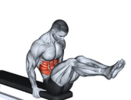  Упражнение «Собака-птица».  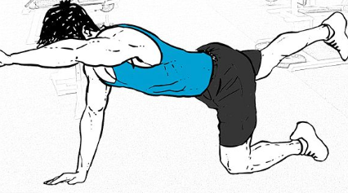  Упражнение «Берпи»  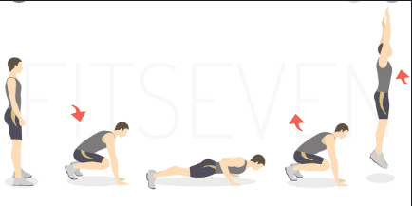  «Планка» - на прямых руках  - на локтях с касанием плеч  - на правом боку  - на левом боку  - с переходом с локтей на руки  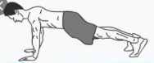  Упражнение «Альпинист»  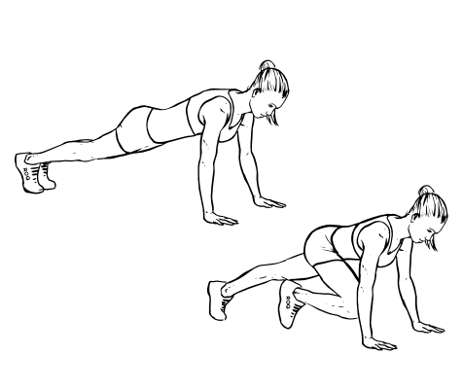  Упражнение «Супермен»  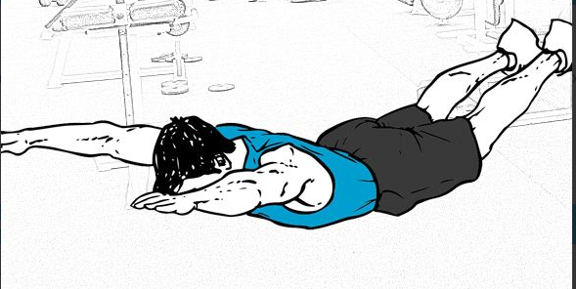  Подъемы ног  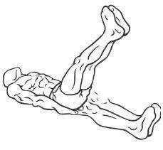 | 25 мин. | Прижмите поясницу к полу, в ней не должен образовываться прогиб. Ноги вытянуты и чуть согнуты в коленях, стопы можно соединить вместе. Мышцы пресса напряжены  -опуститесь на коврик и встаньте в упор на колени и ладони; -колени расставлены на ширину бедер и стоят строго под ними; ладони находятся под плечами -взгляд направлен вниз;  И.П.- стоя ноги на ширине плеч. 1)глубокий присед, руки на полу 2)переход прыжком в упор лёжа 3) отжимание 4) возврат прыжком в присед 5) выпрыгивание из приседа вверх 6) возврат в присед  Сделайте глубокий вдох, напрягите мышцы пресса и подтяните правое колено к груди  Для его выполнения необходимо лечь на живот, слегка приподнять голову над полом, а руки расслаблено положить вдоль тела. Затем надо взмахнуть ногами и оторвать от пола колени и голени  При выполнении каждого упражнения следим за правильным исполнением, в случае избежании травм!
Заключение
упражнения на гибкость | 10 мин. | Движения плавные, без рывков
Закрепление материала.
Тренировка скорости и скоростной выносливости:
https://www.youtube.com/watch?v=7Nsv1vGxDd0&feature=youtu.be

ВНИМАНИЕ ОБУЧАЮЩИМСЯ!
Обратить внимание на соблюдение техники безопасности при выполнении физических упражнений!

